Døve SMS 1813 er forbeholdt døve/ svært hørehæmmede, der er bosat eller har ophold i Region Hovedstaden.

Kort fortalt opretter man en Døve SMS via SMS systemet i telefonen -> man får et link som man besvarer -> og fortsætter samtalen via SMS igen.

Nummeret er : **52 24 18 13** man skriver derefter **1813** i tekst feltet i SMS.

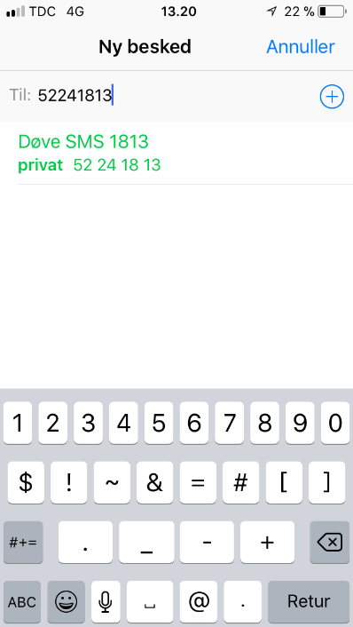 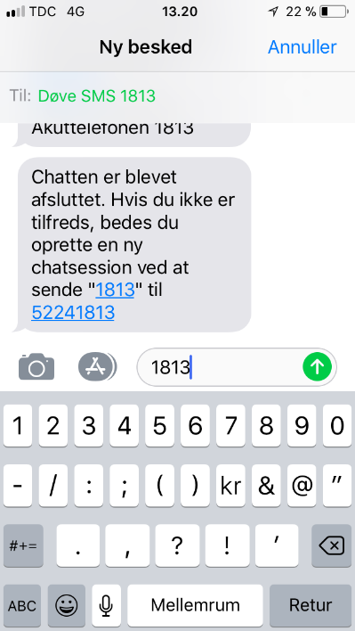

Efter dette afventer man et link som man skal anvende til sikkert at registrere sit telefonnummer samt CPR- nummer. Linket kommer frem sammen med en velkomst besked og linket skal aktiveres, dvs. man trykker på linket og derefter trykker man igen på linket for at starte.

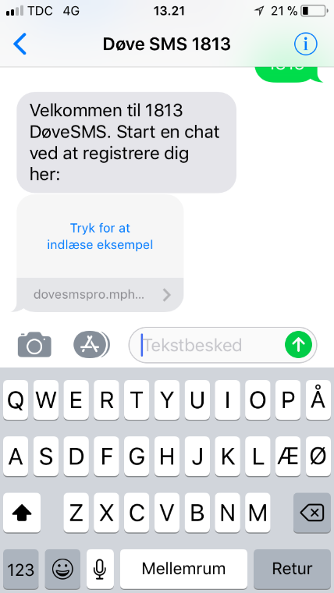 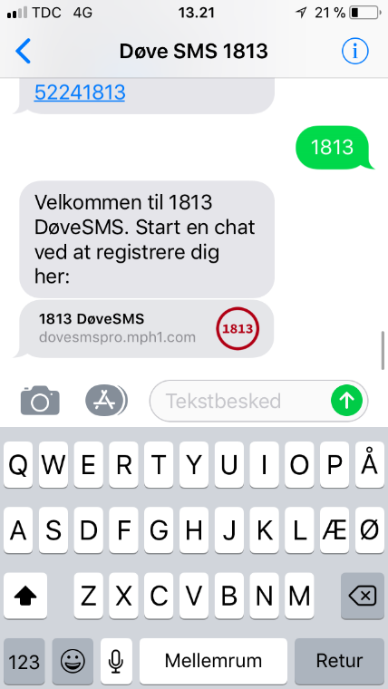

Efter andet tryk kommer man over i selve linket.

Her indtaster man sit CPR nummer og kort hvad det drejer sig om.

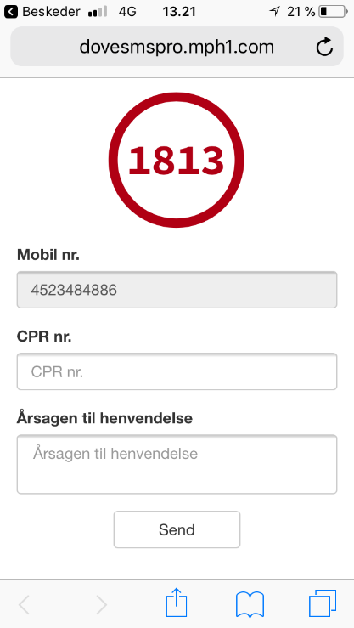 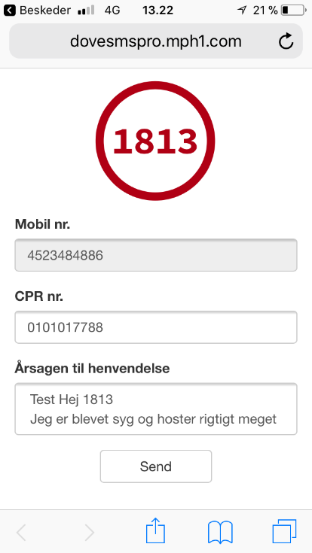

Derefter trykker man SEND og der bekræftes, at din SMS er afsendt. Man vil typisk derefter modtage en almindelig SMS hvor personalet bekræfter at have modtaget din SMS. Resten af samtalen vil foregå i SMS systemet. Linket sikrer blot, at vores Døve SMS er i en sikret kanal.

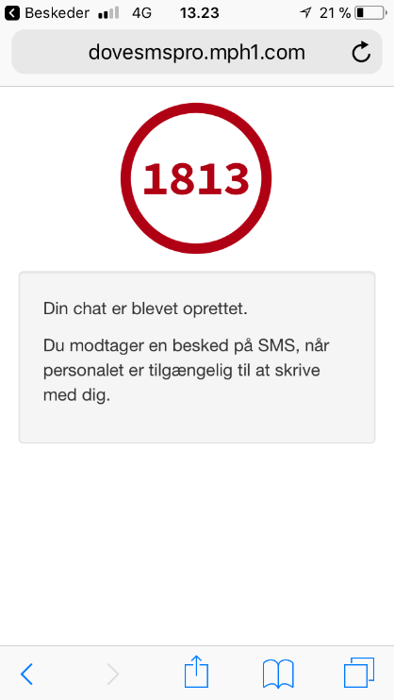 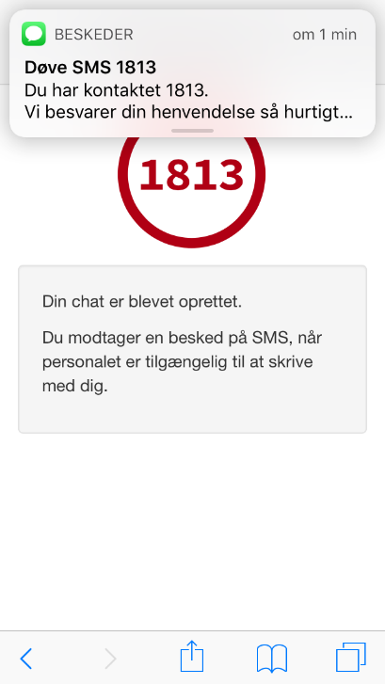

Ovre i SMS kan man nu skrive med sygeplejersken på 1813, dvs. man behøver ikke skrive 1813 først i feltet som tidligere, men kan skrive normalt. Man skal være forberedt på at sygeplejersken har en del spørgsmål der alle er med til at vurdere din situation og visiterer dig bedst muligt.

Eksempel på spørgsmål :

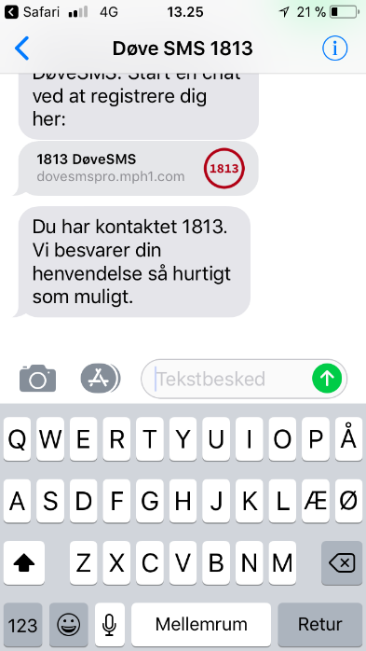 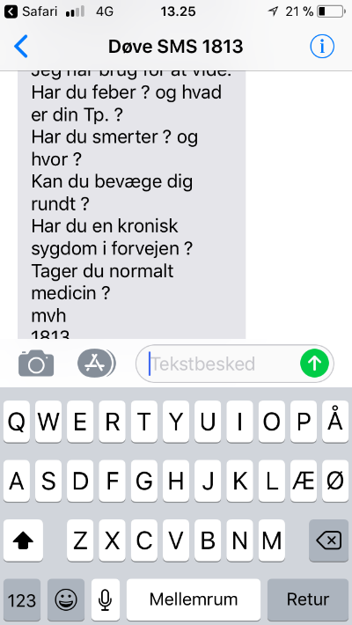

Når samtalen er slut – vil man modtage besked fra sygeplejersken. Den indeholder et link til [www.1813.dk](http://www.1813.dk) så man hurtigt kan gå ind og finde fx adresser på hospitaler og meget andet fx mere info om almindelige sygdomme eller skader.

Ved at trykke på hjemmesiden åbner hjemmesiden op automatisk

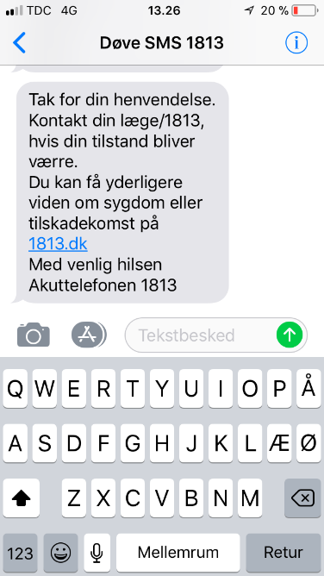 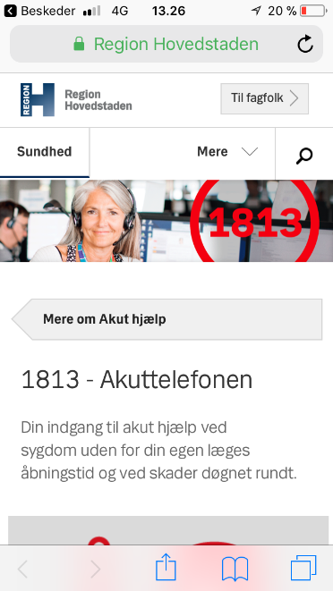

**Husk altid at ved akut livstruende situationer skal man kontalte 1-1-2 via app.**